ЛАБОРАТОРНАЯ РАБОТА № 11
ИССЛЕДОВАНИЕ МАТЕМАТИЧЕСКОЙ МОДЕЛИ
ПЬЕЗОЭЛЕКТРИЧЕСКОГО ИСПОЛНИТЕЛЬНОГО
УСТРОЙСТВА
Цель работы. Целью работы является изучение математических моделей и исследование характеристик исполнительного устройства, построенного на основе пьезоэлектрического двигателя микроперемещений.
Методические рекомендации. До начала работы студенты должны получить от преподавателя вариант задания. К выполнению работы допускаются студенты, рассчитавшие параметры математической модели и составившие схему моделирования. Лабораторная работа рассчитана на 2 часа.
Теоретические сведения. Исполнительные устройства на основе пьезоэлектрических двигателей (ПД) позволяют получить субмикронную (10⁻⁷÷10⁻⁸м) точность позиционирования в диапазоне перемещения до 10⁻³м и при этом обеспечить полосу пропускания свыше 1кГц. Основные области применения подобных устройств — оптоэлектронные приборы, прецизионные станки, микроэлектронная промышленность.
Работа пьезоэлектрических двигателей основана на принципе обратного пьезоэлектрического эффекта — способности пьезоэлектрических кристаллов изменять свою форму или размеры под действием внешнего электрического поля. На рис.11.1 представлены различные конструкции ПД. Составной ПД (рис.11.1а) представляет собой набор тонких пьезокерамических шайб, соединенных посредством спекания или склейки. На поверхность пьезокерамических шайб нанесены электроды, параллельно подключенные к источнику напряжения. Двигатели такого типа при диапазоне перемещения порядка 10⁻⁵м обеспечивают высокие усилия и могут перемещать значительные массы нагрузки. Увеличение диапазона перемещения (до 10⁻³м) при снижении максимальных усилий можно получить при использовании биморфных ПД. В основу их конструкции положена склейка двух пьезокерамаческих пластин, работающих на поперечном эффекте. Пластины электрически соединены таким образом, что при подаче управляющего напряжения одна из них удлиняется, а другая укорачивается, что приводит к изгибу биморфа и, в случае консольного закрепления двигателя (см. рис.11.1б), к отклонению его свободного конца.
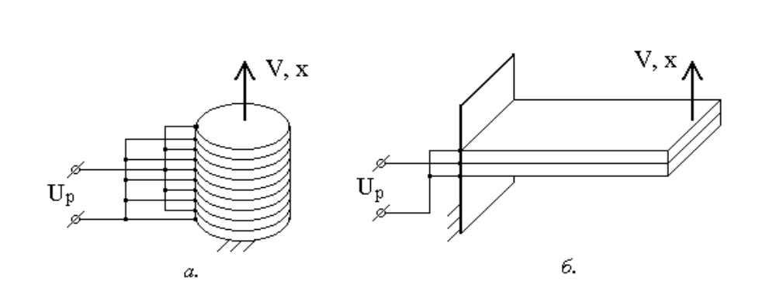
Рис.11.1 Конструкции пьезоэлектрических двигателей
Для управления ПД необходимо высокое напряжение, максимальное значение которого составляет 200÷500 В. Такое напряжение на двигатель подается с высоковольтного усилителя (ВУ).
Математическая модель ПД. Будем рассматривать исполнительное пьезоэлектрическое устройство как упругую механическую систему с одной степенью свободы. В этом случае математическая модель может быть получена на основе уравнения баланса сил в пьезодвигателе:
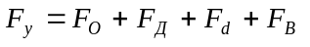,
где 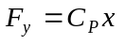— усилие упругой деформации ПД, 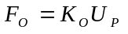— усилие, вызванное обратным пьезоэффектом, 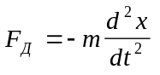 — динамическое усилие в ПД, 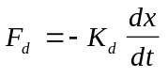 — демпфирующее усилие, обусловленное механическими потерями, 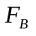 — внешнее воздействие, — перемещение, 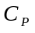 — коэффициент упругости, 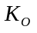— коэффициент обратного пьезоэффекта, 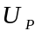 — напряжение на электродах ПД, — масса перемещаемой нагрузки, 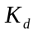 — коэффициент демпфирования.
Коэффициент упругости зависит от типа конструкции, материала и геометрических размеров пьезоэлектрического двигателя. Для составного ПД, работающего на растяжение - сжатие, коэффициент упругости определяется по формуле
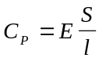,
где 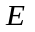— модуль упругости (модуль Юнга), — площадь сечения двигателя, в направлении, перпендикулярном действующей силе, — длина двигателя.
Управление ПД осуществляется от ВУ, при этом сам ПД является емкостной нагрузкой. В этом случае ВУ описывается апериодическим звеном первого порядка
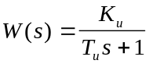,
где 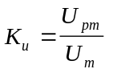 — коэффициент усиления ВУ, 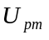 — максимальное напряжение ПД, 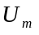— максимальное напряжение управления, 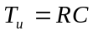 — постоянная времени ВУ, 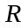 — выходное сопротивление ВУ, 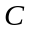 — емкость ПД. На основании приведенных выше уравнений может быть составлена структурная схема пьезоэлектрического исполнительного устройства (см. рис.11.2). Кроме пьезоэлектрического двигателя и высоковольтного усилителя на данной схеме с помощью пропорциональных звеньев с передаточными функциями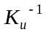, 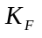, 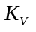 и 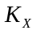 представлены измерительные устройства. Эти коэффициенты передачи должны быть определены так, чтобы обеспечить соответствие максимального значения измеряемого сигнала уровню 10 В на выходе измерительного устройства.

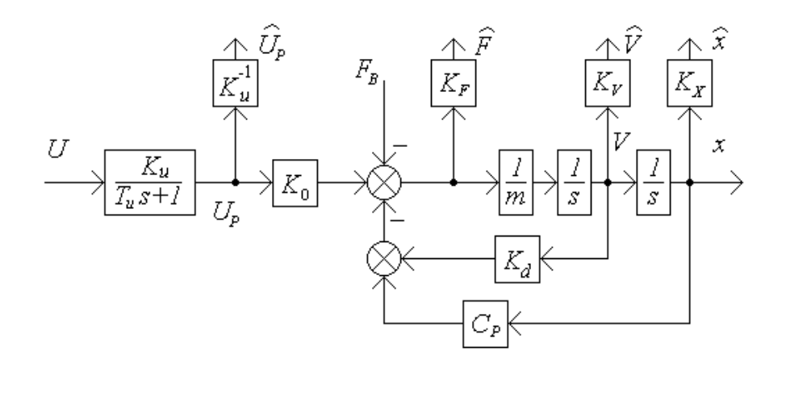
Рис.2 Структурная схема пьезоэлектрического исполнительного устройства

Порядок выполнения работы
- Изучить математические модели пьезоэлектрического исполнительного устройства и для заданного варианта (см. табл.11.1) рассчитать их параметры. При этом учесть, что максимальное напряжение, подаваемое на ПД 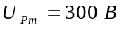, а максимальное напряжение управления 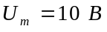.
- Собрать схему моделирования и получить графики переходных процессов для измеренных значений 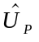,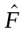, 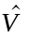, при 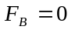 Н и 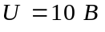. Время моделирования должно быть выбрано таким, чтобы обеспечить наилучшее представление переходного процесса.
- Исследовать влияние массы нагрузки на вид переходных процессов. Диапазон изменения массы нагрузки: 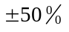 от заданного значения. По временным диаграммам необходимо определить время переходного процесса 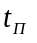, величину перерегулирования и установившееся значение 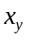.
- Исследовать влияние 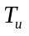 на вид переходных процессов, увеличивая исходное значение постоянной времени в 2, 4 и 6 раз. Определить время переходных процессов , величину перерегулирования и установившееся значение . Рассчитать значения корней характеристического уравнения для всех сочетаний параметров.
- Получить графики переходных процессов по возмущению для измеренных значений , при , соответствующей заданному варианту и 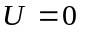 для различных значений коэффициента упругости, составляющих 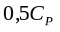 и 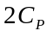.

Содержание отчета
- Схемы моделирования.
- Передаточные функции двигателя.
- Графики результатов моделирования и данные, полученные по этим графикам.
- Асимптотическая логарифмическая амплитудно-частотная характеристика исполнительного устройства.
- Выводы
Вопросы к защите лабораторной работы
- Какая размерность коэффициента передачи математической модели ПД?
- На какую величину перемещается нагрузка при 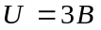?
- Какие параметры математической модели влияют на частоту собственных колебаний ПД?
- Каким образом на переходные процессы влияет постоянная времени ВУ? Как вы это объясняете?
- Как связан коэффициент упругости двигателя с его размерами?
- Выведите передаточную функцию 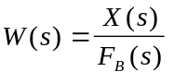.
- В чем отличие конструкции составного и биморфного ПД, и как это влияет на их характеристики?

Таблица 11.1
Варианты задания (в вариантах 1÷6 приведены параметры составного ПД, а в вариантах 7÷12 — биморфного)

¹  варианта | Н/м | кг | Н/В | Нс/м | мс | Н
1 | 1,2.10⁸ | 0,8 | 9,5 | 10³ | 0,05 | 100
2 | 0,5.10⁸ | 0,3 | 8,2 | 0,9.10³ | 0,06 | 80
3 | 0,8.10⁸ | 0,5 | 9,3 | 0,8.10³ | 0,08 | 75
4 | 1,5.10⁸ | 1 | 12 | 1,5.10³ | 0,1 | 120
5 | 0,6.10⁸ | 0,5 | 8,2 | 0,9.10³ | 0,05 | 50
6 | 1,2.10⁸ | 0,4 | 10 | 0,9.10³ | 0,04 | 75
7 | 3,2.10⁶ | 0,025 | 6,5 | 0,8.10² | 0,05 | 2
8 | 2,5.10⁶ | 0,01 | 7,1 | 0,7.10² | 0,2 | 1,2
9 | 1,8.10⁶ | 0,01 | 5,2 | 0,7.10² | 0,2 | 0,9
10 | 4,2.10⁶ | 0,25 | 10 | 0,75.10² | 0,15 | 3
11 | 2.10⁶ | 0,125 | 7,5 | 0,9.10² | 0,15 | 4
12 | 1,2.10⁶ | 0,008 | 4,5 | 0,5.10² | 0,04 | 1

